Muzyka okolicznościowa

7. V. 2020r. – czwartek

- Zaczynamy dziś zajęcia wesołą i skoczną zabawą ruchową – zaśpiewajcie ją

DJ MIKI – „Ręce do góry”

https://www.youtube.com/watch?v=EuCip5y1464&feature=emb_title

- drogie dzieci utrwaliliśmy strony ciała, myślę że piosenka nie była trudna.

- Zachęcam Was do wysłuchania wiersza

„Ćwir, czyli kiedy wejdziesz między wrony, musisz krakać tak jak one” - A. Frączek
(pomyślcie o tym, co może oznaczać przysłowie zawarte w tytule wiersza)

Wróbel w gości wpadł do wron.
I już w progu, jak to on,
Bardzo grzecznie: - Ćwir, ćwir! – rzekł!
Wrony na to w dziki skrzek:
- Co on gada?!
- Kra, kra, kra!
- Tyś słyszała, to co ja?
- Jakiś jazgot?
- Zgrzyt?
- I brzdęk?
- Co to był za dziwny dźwięk?!
Wrobel: Ćwir! – powtórzył więc.
Wtedy wrony: buch, bam, bęc!
Po kolei spadły: bach!
Z przerażenia wprost na piach.
A gdy otrzepały puch,
Oczyściły z piachu brzuch,
Skrzydła, dziobek oraz pięty,
Rzekły: - Biedak jest ćwirnięty.

Postarajcie się odpowiedzieć na pytania, pamiętajcie, aby wypowiadać się
pełnym zdaniem.
- Dlaczego wrony były takie zdenerwowane, że wróbel wydaje inne dźwięki niż one?
- Jak myślicie dlaczego chciały, żeby wszyscy mówili tak samo?
- Czy dźwięki „kra” były lepsze czy gorsze od „ćwir”, jak myślicie?
- Co może oznaczać przysłowie „Kiedy wejdziesz między wrony, musisz krakać jak i one”?
- Czy wszystkim ludziom musi się podobać to samo?
- Co to znaczy, że mamy różne gusty, różne upodobania?

Posłuchajcie kilku fragmentów utworów i zastanówcie się do jakich wydarzeń, uroczystości najlepiej pasują te utwory.

- „Wszyscy są, witam was”

https://www.youtube.com/watch?v=h9wMpq8kqkA

- „Mazurek Dąbrowskiego”
https://www.youtube.com/watch?v=ioUutRw9WeQ

- „Nazywają mnie poleczką- pląsy”
https://www.youtube.com/watch?v=nGeHDkFgbjY

- „Krakowiaczek Jeden - Piosenki Dla Dzieci”

https://www.youtube.com/watch?v=dlAFVAKEHro

- „Taniec zygzak”

https://www.youtube.com/watch?v=xm93WFJ7bNs

- „Taniec dzieci – marsz turecki” -
W. A. Mozart

https://www.youtube.com/watch?v=u2tlx4iU698

- „Walc wiedeński z Nocy i Dni”

https://www.youtube.com/watch?v=4OS0il2c9AU&feature=emb_rel_pause

ćwiczenia do wykonania kartach pracy
Karta pracy cz. 4 str.19.
- Rozwijanie percepcji wzrokowej, sprawności grafomotorycznej, kreślenie cyfr.
- Zapisywanie dodawania.

Karta pracy cz. 4 str.20. – kącik grafomotoryczny
- kolorowanie pól z właściwym układem nut.

Propozycja dla chętnych dzieci i rodziców. !!!!!!!!

Jeśli ktoś z Was ma ochotę razem z rodzicami albo z rodzeństwem wykonać instrumenty muzyczne z przedmiotów znajdujących się w domu i zagrać na nich to zapraszam do zabawy. (oto kilka propozycji)

Życzę wspaniałej zabawy

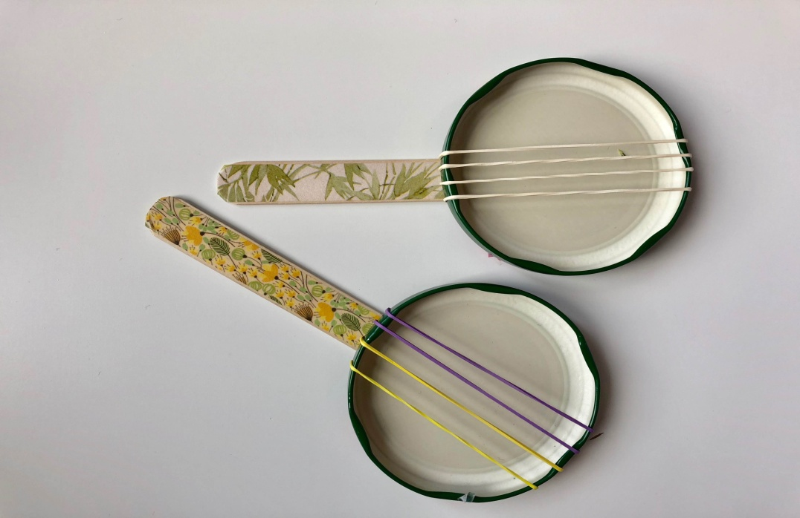
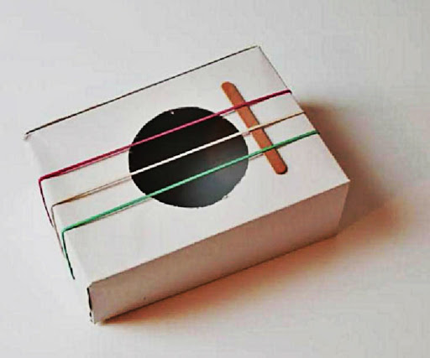

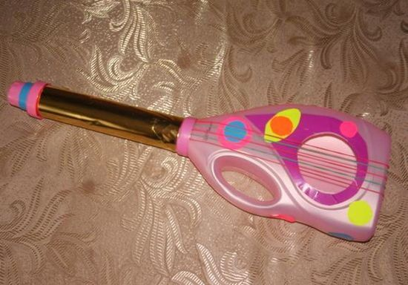

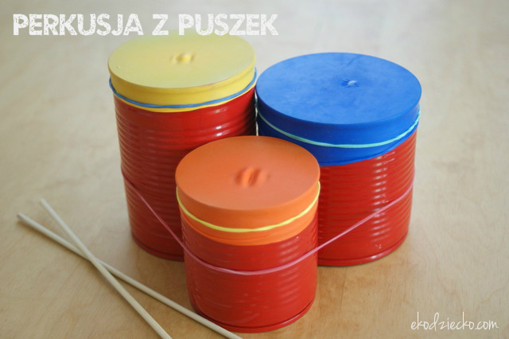

Po wykonaniu ciekawych instrumentów można zorganizować własną orkiestrę i dodatkowo można wykorzystać np.:
- pokrywki
- garnki, kubki
- łyżki drewniane
- rytmiczna muzyka

POWODZENIA !!!!!!!!!!!!

